Site : <https://planificateur.a-contresens.net>

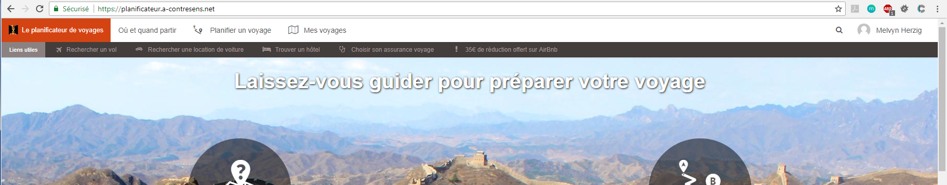

Ce site permet sur inscription de créer un voyage. Nous passons par une page personnelle afin de créer nos voyages. Dans un premier temps un nom ainsi qu’une description est demandée. Ensuite nous entrons le type de groupe (solitaire, couple, famille…), le type de voyage (Road trip, city trip, tour du monde) ainsi que l’état du voyage (en planification, en cours, terminé) et finalement la date du départ.

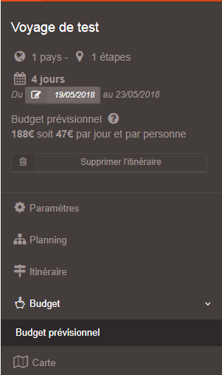A ce moment, le voyage est créé et nous avons une nouvelle interface pour détailler le voyage (étape, planning…). Un itinéraire se caractérise par un pays de destination ainsi que d’une ville, un type de transport une date et une durée. Le budget lui permet de définir un budget global. Pour se faire il suffit juste d’entrer le budget journalier en fonction des différentes étapes du voyage, le site calcule ensuite le budget du séjour.

Il est également possible d’ajouter des tâches. Elle est principalement composée d’un nom, d’une description et d’une date. Les tâche peuvent être prévues avant, pendant ou après le voyage. Elles ne lui sont pas directement liées.

Le budget et lié à la finalité d’un itinéraire. Cependant l’itinéraire ne prévoit pas un prix, il offre uniquement une interface de réservation. De ce fait le budget prévisionnel prend en compte uniquement l’argent à dépenser sur place.

Lors de la configuration de notre voyage, choisir « Seul, en groupe ou en couple » n’influe pas sur la manière de l’organiser. C’est information est demandée uniquement à titre indicatif. Le site permet également de voir sur une carte le futur trajet à effectuer étape après étape.

De retour sur notre page personnel, le voyage est visible et en un coup d’œil nous pouvons voir son nom, sa description, sa durée et la date du départ. Il n’y a aucune notion communautaire. Les voyages sont dits « public » uniquement parce que tout le monde peut les voir.

Site : <https://facilitatrip.fr/>

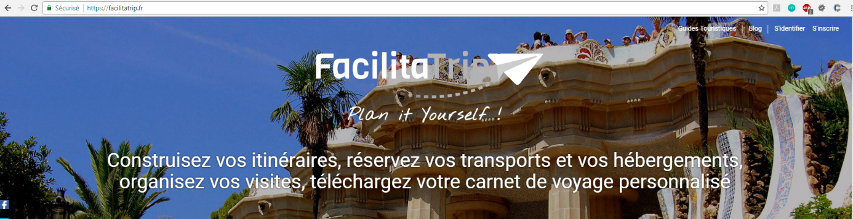

La création du voyage s’effectue simplement. Sur la page d’accueil, il suffit d’entrer une destination, une date de départ, d’arrivée, un budget ainsi que le nombre de personnes. Une fois le voyage créé, une interface plus complexe prend le relai. Un résumé des trajet (départ-arrivée) est présenté par ordre chronologique. Nous avons également la possibilité d’ajouter des destinations. En ce qui concerne les hébergements, une interface dédiée permet de louer des chambres. Pour les activités, un menu permet de sélectionner des activités déjà créées, elles sont principalement caractérisées par une date et une durée. Une interface a également été prévue pour les repas, elle fonctionne sur le même principe que la planification des activités. La gestion du budget est liée aux activités. Les restaurant, les chambres et les activités sont préenregistrés ainsi que leurs prix individuels. De ce fait lorsque nous choisissons une activité, l’application se charge de déduire du budget initial le prix individuel multiplié par le nombre de personnes prévu. Le site est donc restrictif.

Site : <http://www.zenwego.com/>

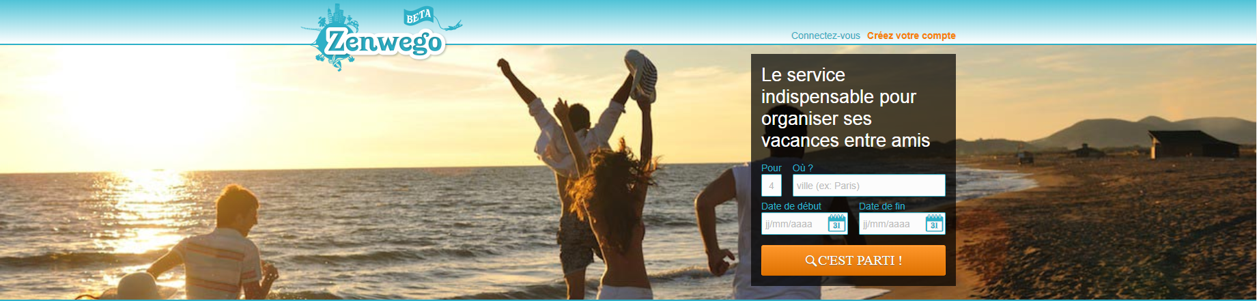

Une fois inscrit et connecté, sur notre page personnelle, il est possible de créer un nouveau voyage. Il se caractérise par un nom, une destination ainsi que d’une date de départ et de fin. Point intéressant : il est possible d’inviter des amis dès la création du voyage. Cependant, leur inscription est nécessaire.

Sur la page d’accueil du voyages plusieurs informations sont à disposition. Nous avons les « amis » à qui une invitation a été envoyée. Nous avons une interface pour entrer des dattes de départ et de fin. Un menu propose d’éditer la destination. Lors de l’ajout d’un trajet, il est possible de choisir un type (avion, train), mettre un lien web, une date de départ, une date d’arrivée ainsi qu’un prix (total ou par personne). Les hébergements et les activités fonctionnent selon le même principe (une adresse web, un nom, une description, une date de début et de fin avec un prix individuel ou de groupe. Ces mécanismes sont « à la main », il est possible de faire des recherches directement sur les sites des partenaires.

La page d’accueil du voyage affiche un résumé court de ce qu’y s’y trouve. L’aspect central de ce site et la planification en groupe puisque tous les participants peuvent proposer du contenu et donner leur avis sur le contenu proposé par les autres. Un onglet permet de créer des tâches avec un nom et une date. En outre un onglet budget permet de donner un nom à une dépense et un montant avec le type (payé ou à prévoir).

Aucun des sites ne propose la fonction d’impression.